電通二乙微處理器實驗 實驗結報

實驗名稱 | 中斷控制與超音波測距
組別 | 19 | 組員 | 許揚

- 實驗目的 Arduino於當按下Pin2外部中斷0時,毒入超音波測距之值並顯示於PC上

- 實驗步驟
讀取超音波測距之值 之後將超音波測距之顯示在LED 規劃外部中斷INTo

- 程式碼
//HCSR04Ultrasonic/examples/UltrasonicDemo/UltrasonicDemo.pde
#include <Ultrasonic.h>
#include <LiquidCrystal.h> // include the library code
LiquidCrystal lcd(12, 11, 5, 4, 3, 2); // initialize interface pins
#define TRIGGER_PIN 14
#define ECHO_PIN 13
Ultrasonic ultrasonic(TRIGGER_PIN, ECHO_PIN);
void setup() {
Serial.begin(9600);
lcd.begin(16, 2);
}
void loop(){
float cmMsec, inMsec;
long microsec = ultrasonic.Timing();
cmMsec = ultrasonic.Ranging(CM);
inMsec = ultrasonic.Ranging(INC);
Serial.print("MS: "); Serial.print(microsec);
Serial.print(", CM: "); Serial.print(cmMsec);
//Serial.print(", IN: "); Serial.println(inMsec);
lcd.setCursor(0, 0);
lcd.print("MS:"); lcd.print(microsec);
lcd.setCursor(0, 1);
lcd.print(" CM:"); lcd.print(cmMsec);
//lcd.print(" IN:"); lcd.print(inMsec);
delay(1000);

}
- 實驗結果及分析

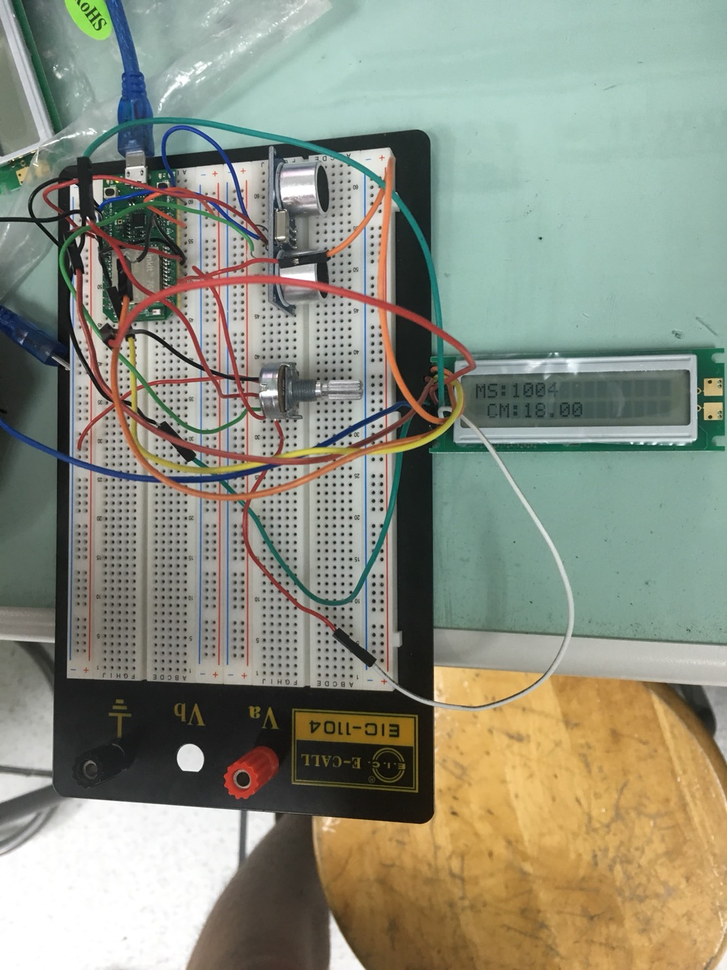
- 心得討論
這次也只做出第一部分的實驗 ,覺得實驗越來越困難了 特別是程式碼的部分,真的要想很久,有時候少下載一個程式就無法運行了

